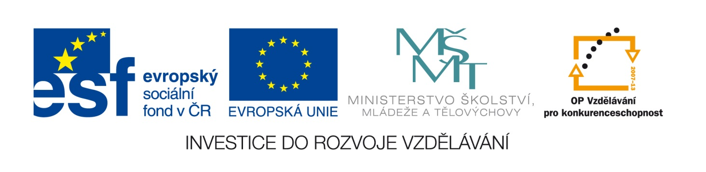

Název sady: Český jazyk05
Autor: Mgr. Martina Kadlčková
Rok vytvoření: 2011,2012
Zaměření: 2. stupeň
Kategorie: Jazyk a jazyková komunikace (Český jazyk-mluvnice)
Klíčová slova:
Věta jednočlenná a dvojčlenná, větné členy, věta hlavní a vedlejší, druhy vedlejších vět, obohacování slovní zásoby, slovní druhy, předpony s-/z-, spojovací výrazy, rozvrstvení jazyka, evropské jazyky
Sada je zaměřena především na výklad učiva, procvičování a osvojení mluvnických pravidel.

